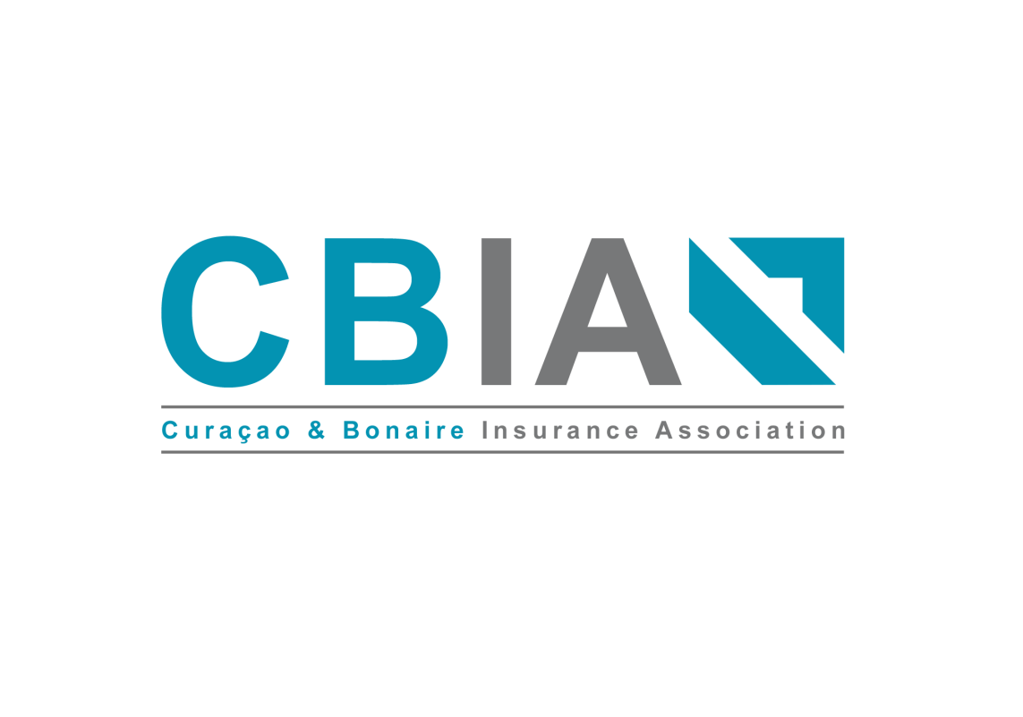
Correspondence:
P.O.box 3002 Curacao
info@cbia.biz
www.cbia.biz
P.(5999) 777.7777
F.(5999) 736.0176

PERSBERICHT CBIA d.d. 25 maart 2013

Stand van zaken reparatiewetgeving basisverzekering ziektekosten

De particuliere verzekeraars hebben binnenkort op verzoek van de minister van Gezondheidszorg, Milieu en Natuur (GMN), Dr. B. Whiteman, een gesprek met de directie van de SVB in aanwezigheid van hoge functionarissen van het ministerie van GMN.

Doel van dit gesprek is, het komen tot consensus voor wat betreft de invulling van de reparatiewetgeving. De particuliere verzekeraars spreken hun hoop uit, dat dit gesprek bevredigend zal verlopen voor alle partijen.

Zoals reeds bekend, bevatte de tijdens de parlementaire vergadering over de Landsverordening BVZ op de valreep ingediende en door het parlement aangenomen nota van wijziging, onderdelen die niet overeenkomen met afspraken die eerder met de stakeholders en belanghebbenden zijn gemaakt.

Sommige ingezetenen komen nu oneigenlijk onder de werkingssfeer van de basisverzekering ziektekosten te vallen aangezien ze reeds een ziektekostendekking hebben (bijv. in het buitenland).
Ook komen ingezetenen met een particuliere ziektekostendekking, bij een onderbreking van deze ziektekostendekking verplicht onder de basisverzekering ziektekosten te vallen, ongeacht het inkomen. Dit doet zich onder meer voor als men bij een andere werkgever gaat werken. Wij vertrouwen erop dat ook dit wordt hersteld in de reparatiewetgeving en dat deze groepen particulier verzekerd kunnen blijven als zij dit wensen.

Het kan nooit de bedoeling zijn geweest van de wetgever om nieuwe aanwas van verzekerden bij de particuliere verzekeraars geheel stop te zetten, doordat er met ingang van 1 februari 2013 geen nieuwe particuliere ziektekostenverzekeringen kunnen worden aangeboden. De Basisverzekering Ziektekosten is immers geen AZV! De particuliere verzekeraars willen de keuzevrijheid voor de ingezeten waarborgen zodat zij die dat op prijs stellen onverhinderd een private verzekering kunnen afsluiten.

Daarnaast hechten de particuliere verzekeraars aan het belang van een keuzevrijheid van de ingezetene, bij het kiezen van een verzekeraar, een huisarts, een apotheek.
In de basisverzekering ziektekosten is er geen sprake van een vrije keuze.

In de reparatiewetgeving achten wij het tevens noodzakelijk ter voorkoming van onnodige verwarring voor de polis houder dat wettelijk voorzien wordt dat degenen die niet onder de basisverzekering ziektekosten vallen, bijv. de particulier verzekerden, zullen worden gemeld aan de Inspectie der belastingen, zodat ze geen aanslagen tot premie betaling ontvangen.

Wij willen benadrukken dat ons streven gericht is op het samen met de SVB tot consensus komen voor wat betreft de reparatie wetgeving voor de basis ziektekostenverzekering. Dit is in het belang van de ingezetenen van Curaçao.

Curaçao, 25 maart 2013
Bestuur CBIA

